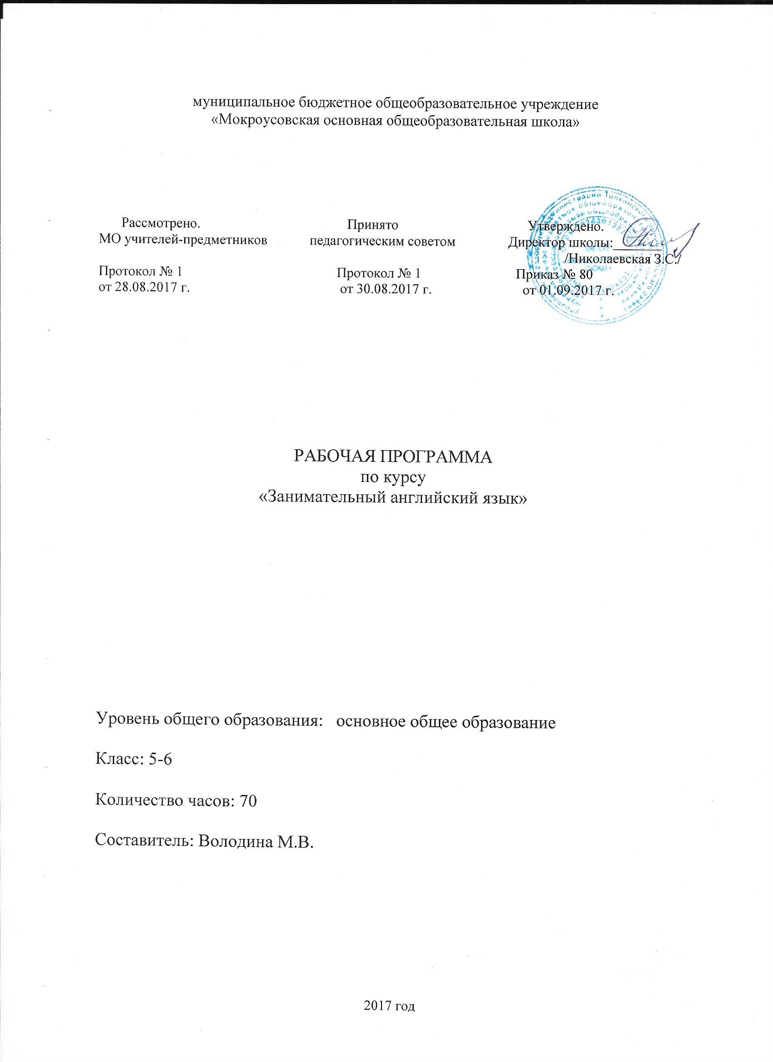Содержание

- Результаты освоения курса внеурочной деятельности……………....3
- Содержание курса………………………………………………………7
- Тематическое планирование с указанием часов, отводимых на каждую
тему……………………………………………………………………..9

  - Результаты освоения курса внеурочной деятельности
Личностные результаты отражаются в индивидуальных качественных свойствах учащихся, которые они должны приобрести в процессе освоения курса внеурочной деятельности «Занимательный английский»:
- воспитание российской гражданской идентичности: патриотизма, уважения к Отечеству, прошлое и настоящее многонационального народа России; осознание своей этнической принадлежности, знание истории, языка, культуры своего народа, своего края, основ культурного наследия народов России и человечества; усвоение гуманистических, демократических и традиционных ценностей многонационального российского общества; воспитание чувства ответственности и долга перед Родиной;
- формирование ответственного отношения к учению, готовности и способности обучающихся к саморазвитию и самообразованию на основе мотивации к обучению и познанию, осознанному выбору и построению дальнейшей индивидуальной траектории образования на базе ориентировки в мире профессий и профессиональных предпочтений, с учетом устойчивых познавательных интересов, а также на основе формирования уважительного отношения к труду, развития опыта участия в социально значимом труде;
- формирование целостного мировоззрения, соответствующего современному уровню развития науки и общественной практики, учитывающего социальное, культурное, языковое, духовное многообразие современного мира;
- формирование осознанного, уважительного и доброжелательного отношения к другому человеку, его мнению, мировоззрению, культуре, языку, вере, гражданской позиции, к истории, культуре, религии, традициям, языкам, ценностям народов России и народов мира; готовности и способности вести диалог с другими людьми и достигать в нем взаимопонимания;
- освоение социальных норм, правил поведения, ролей и форм социальной жизни в группах и сообществах, включая взрослые и социальные сообщества; участие в школьном самоуправлении и общественной жизни в пределах возрастных компетенций с учетом региональных, этнокультурных, социальных и экономических особенностей;
- развитие морального сознания и компетентности в решении моральных проблем на основе личностного выбора, формирование нравственных чувств и нравственного поведения, осознанного и ответственного отношения к собственным поступкам;
- формирование коммуникативной компетентности в общении и сотрудничестве со сверстниками, детьми старшего и младшего возраста, взрослыми в процессе образовательной, общественно полезной, учебно-исследовательской, творческой и других видов деятельности;
- формирование ценности здорового и безопасного образа жизни; усвоение правил индивидуального и коллективного безопасного поведения в чрезвычайных ситуациях, угрожающих жизни и здоровью людей, правил поведения на транспорте и на дорогах;
- формирование основ экологической культуры, соответствующей современному уровню экологического мышления, развитие опыта экологически ориентированной рефлексивно - оценочной и практической деятельности в жизненных ситуациях;
- осознание значения семьи в жизни человека и общества, принятие ценности семейной жизни, уважительное и заботливое отношение к членам своей семьи;
- развитие эстетического сознания через освоение художественного наследия народов России и мира, творческой деятельности эстетического характера.
Метапредметные результаты характеризуют уровень сформированности универсальных способностей учащихся, проявляющихся в познавательной и практической творческой деятельности:
- умение самостоятельно определять цели своего обучения, ставить и формулировать для себя новые задачи в учебе и познавательной деятельности, развивать мотивы и интересы своей познавательной деятельности;
- умение самостоятельно планировать пути достижения целей, в том числе альтернативные, осознанно выбирать наиболее эффективные способы решения учебных и познавательных задач;
- умение соотносить свои действия с планируемыми результатами, осуществлять контроль своей деятельности в процессе достижения результата, определять способы действий в рамках предложенных условий и требований, корректировать свои действия в соответствии с изменяющейся ситуацией;
- умение оценивать правильность выполнения учебной задачи, собственные возможности ее решения;
- владение основами самоконтроля, самооценки, принятия решений и осуществления осознанного выбора в учебной и познавательной деятельности;
- умение определять понятия, создавать обобщения, устанавливать аналогии, классифицировать, самостоятельно выбирать основания и критерии для классификации, устанавливать причинно-следственные связи, строить логическое рассуждение, умозаключение (индуктивное, дедуктивное и по аналогии) и делать выводы;
- умение создавать, применять и преобразовывать знаки и символы, модели и схемы для решения учебных и познавательных задач;
- смысловое чтение;
- умение организовывать учебное сотрудничество и совместную деятельность с учителем и сверстниками; работать индивидуально и в группе: находить общее решение и разрешать конфликты на основе согласования позиций и учета интересов; формулировать, аргументировать и отстаивать свое мнение;
- умение осознанно использовать речевые средства в соответствии с задачей коммуникации для выражения своих чувств, мыслей и потребностей; планирования и регуляции своей деятельности; владение устной и письменной речью, монологической контекстной речью;
- формирование и развитие компетентности в области использования информационно- коммуникационных технологий (далее ИКТ- компетенции); развитие мотивации к овладению культурой активного пользования словарями и другими поисковыми системами;
- формирование и развитие экологического мышления, умение применять его в познавательной, коммуникативной, социальной практике и профессиональной ориентации.
Предметными результатами являются:
  - освоение элементарных лингвистических представлений, необходимых учащимся для овладения устной речью на английском языке: формирование некоторых универсальных лингвистических понятий( звук, буква, слово, предложение, части речи, интонация), наблюдаемых в родном и английском языке;
  - приобщение к новому социальному опыту с использованием английского языка: знакомство с миром их зарубежных сверстников, с некоторыми обычаями страны изучаемого языка, с детским песенным, стихотворным и сказочным фольклором на английском языке, с доступными учащимся произведениями детской художественной литературы на английском языке; воспитание дружелюбного отношения к представителям других стран;
  - формирование речевых, интеллектуальных и познавательных способностей школьников, а также их общеучебных умений;
  - развитие эмоциональной сферы детей в процессе обучающих игр, учебных спектаклей с использованием английского языка;
  - приобщение школьников к новому социальному опыту за счет проигрывания на английском языке различных ролей в игровых ситуациях типичных для семейного, бытового, учебного общения.

  - Содержание
Раздел 1. Вводное занятие
Раздел 2. Мир игр, песен, рифмовок и стихов
Теория: Фразы и жесты приветствия и прощания.
Практика: В мире вежливости. Песенный английский. В мире песен. В мире прекрасного. Индивидуальная работа с учащимися (песни, стихи, рифмы).
Раздел 3. «Бытовой английский»
Теория: Краткая информация о себе. Проект по теме «Моя семья».
Практика: Проект по теме «Моя семья». Диалог «В библиотеке». Диалог «На улице». Диалог «В магазине». Диалог «Чем заняться в выходные дни?». Диалог по теме: «Природа и её влияние на людей» (выбор одежды).
Раздел 4. «Праздники Нового года и Рождества в Великобритании, в России»
Теория: Национальные традиции празднования Рождества, Нового года в англо-язычных странах. Подготовка к праздникам. Оформление поздравительных открыток к Новому году. Зачёт по пройденному материалу в игровой форме.
Практика: Подготовка к праздникам. Оформление поздравительных открыток к Новому году. Зачёт по пройденному материалу в игровой форме.
Раздел 5. «Наша первая сказка»
Теория: Чтение сказки, работа с лексикой. Знакомство со сценарием и распределение ролей.
Практика: Репетиции, оформление спектакля. Презентация спектакля.
Раздел 6. «Приятного аппетита!»
Теория: Что мы любим. Продукты и блюда английской кухни. Что мы едим. Время приёма пищи.
Практика: Игра «Английский завтрак». (продукты). Что мы пьём. Поведение и общение за столом. Ознакомление с особенностями питания в англо-язычных странах в разное время суток.
Раздел 7. «Моё первое знакомство с Англией»
Теория: Названия стран и их столиц. Соединенное Королевство Великобритании и Северной Ирландии. Краткая характеристика. Что мы знаем об Англии? Достопримечательности Лондона. Королевский Лондон. Традиции и обычаи страны изучаемого языка.
Практика: Проектная работа по теме: «Моё первое знакомство с Англией. Проектная работа по теме: «Моё первое знакомство с Англией». Песни, стихи и рифмовки по теме: «Лондон»
Раздел 8. Подведение итогов
Практика: Игровой урок.

- Тематическое планирование

№  п/п | Название раздела | Количество часов
№  п/п | Название раздела | всего | теория | прак-  тика
1. | Вводное занятие | 1 | 1
2. | «Мир игр, песен, рифмовок и стихов» | 5 | 2 | 3
3. | «Бытовой английский» | 8 | 4 | 4
4. | «Праздники Нового года и Рождества в Великобритании, в России» | 4 | 2 | 2
5. | «Наша первая сказка»  1 часть «Золушка» | 4 | 2 | 2
6. | «Приятного аппетита!» | 4 | 2 | 2
7. | «Моё первое знакомство с Англией» | 8 | 4 | 4
8 | Подведение итогов. | 1 |  | 1
 | Итого: | 35 | 17 | 18

